**6+**

МБУК ВР «МЦБ» им. М.В. Наумова

Добровольский отдел

**«Бабушкины рецепты у самовара»**

кулинарный час

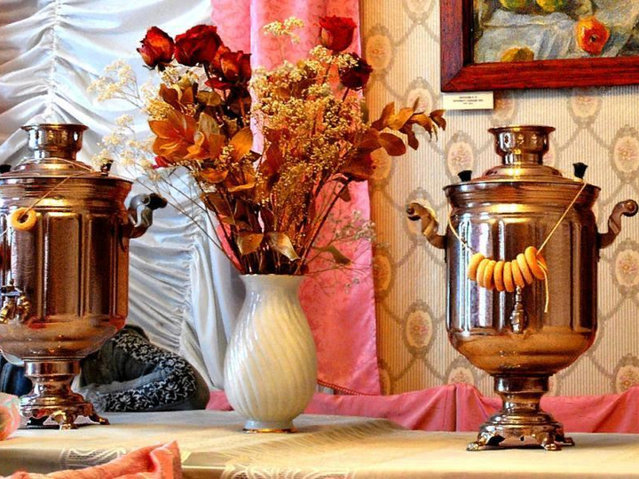

Подготовила:

главный библиотекарь

Добровольского отдела

Пенькова Е.Н.

п. Солнечный

2024г.

*Звучит лирическая музыка. ЗВУЧИТ В ЗАПИСИ СТИХОТВОРЕНИЕ. ЗВУЧИТ МУЗЫКА. В ЗАЛ ВХОДИТ ВЕДУЩАЯ.*

**Ведущая:** Добрый день, дорогие друзья! Сегодня мы чествуем людей, без которых невозможно было бы наше существование. Эти люди кладезь жизненного опыта и мудрости, на которых держится каждая семья. Это хранители очага каждого дома. Это Вы, наши дорогие, любимые бабушки. В этот замечательный день мы хотим пожелать старшему поколению здоровья на все годы, счастья Вам и вашим семьям, пусть каждый день будет солнечным и приносит вам только радость!

Уважаемые бабушки этот конкурс для вас, давайте попробуем расшифровать каждую букву в слове «БАБУШКА». Быстрая, активная, боевая, умелая, шустрая, красивая, аккуратная.

Рады видеть вас всех у нас на празднике! А праздник наш посвящен рецептам! Сегодня мы с вами полистаем страницы кулинарной книги «Бабушкины рецепты».

Традиционным праздничным десертом на любом русском торжестве является пирог. Существует множество рецептов приготовления этого лакомства. Когда появились пироги, с уверенностью сказать невозможно. Но то, что это произошло не одну сотню лет назад - можно сказать с уверенностью.

Рецепты приготовления пирогов в семьях передаются из поколения в поколение. Тем не менее, у каждой хозяйки найдется парочка собственных, нигде не встречающихся особенностей. Причем, "изюминка" может быть, как в тесте, так и в начинке. Пекли пироги с мясом, дичью, грибами, яйцами, крупами, овощами и лесными ягодами, с творогом, яблоками, маком, рыбой и со щавелем. Ягодная начинка тоже была самая разнообразная.

Дорогие наши гости, для вас задание «Продолжи пословицу». Я буду говорить начало пословицы, а Вы должны ее продолжить.

От частого сита редкие пироги.

Милости прошу к нашему шалашу: я пирогов покрошу и откушать попрошу.

Зять на двор – пирог на стол.

Лучше хлеб с водою, чем пирог с бедою.

С лица не воду пить, умела бы пироги печь.

Красна дорога ездоками, а обед пирогами.

Ешь пирог с грибами, а язык держи за зубами.

Дочку замуж выдать — не пирог испечь.

Ешь чужие пироги, а свои (а свой хлеб) вперед береги!

Не поглядев на пирог, не говори, что сыт.

Порог поскребла да пирог испекла.

Баба пекла пироги на дрожжах, а вынимала их на вожжах.

Молодцы, наши гости! Следующая страница нашего альбома

«Пироги с загадками».

**Ведущая:** Я сейчас загадаю загадки, а вы отгадывайте.

У носатого у Фоки

Постоянно руки в боки.

Фока воду кипятит,

И как зеркало блестит. (Самовар)

Сама не ем,

А людей кормлю. (Ложка)

Круглобок и маслян он

В меру крут и посолен

Пахнет солнечным теплом,

Пахнет знойным полем. (Хлеб)

При виде еды не считают ворон,

бросаются дружно с обеих сторон:

один – разрезает, другая – цепляет.

Обоим в тарелке работы хватает (нож и вилка).

Пыхтит, кряхтит, вверх ползёт,

Недосмотришь — упадёт,

Но не больно ему. Почему?

Что это такое? (Тесто)

В кусочке сдобного теста,

Нашлось для начинки место,

Внутри него не бывает пусто —

Есть мясо или капуста. (Пирог)

**Ведущая:** Дорогие, уважаемые гости

Удачи вам и искреннего смеха,

Здоровья вам на долгие года.

Желаем вам во всех делах успеха,

И рады новой встрече мы всегда.

И мы объявляем самый торжественный момент праздника - Парад пирогов.

Источники:

1. <https://www.maam.ru/detskijsad/scenarii-dosuga-babushkiny-posidelki-u-samovara-ja-i-moi-vnuki.html>

2. <https://nsportal.ru/detskiy-sad/scenarii-prazdnikov/2016/10/05/stsenariy-prazdnika-babushkinyh-pirogov>

3. [https://www.livemaster.ru/topic/1313499-zanimatelnye-istorii-i-fakty-o-dengah](https://www.google.com/url?q=https://www.livemaster.ru/topic/1313499-zanimatelnye-istorii-i-fakty-o-dengah&sa=D&source=editors&ust=1643401012343109&usg=AOvVaw1wYDI1mNO9_HGFTNjoljoU)

4. [https://banknotes.finance.ua/](https://www.google.com/url?q=https://banknotes.finance.ua/&sa=D&source=editors&ust=1643401012343608&usg=AOvVaw0LUzH_TTQE064jIcDk8-Ku)

5. <https://nsportal.ru/shkola/vneklassnaya-rabota/library/2022/01/28/vneklassnoe-meropriyatie-proishozhdenie-deneg>

6. <http://dembi.ru/istoriya-prazdnika/den-zemli-istoriya-i-sovremennost>

7. <http://www.calend.ru/holidays/0/0/538/>

8. <http://agniyogaineverydaylife.bestforums.org/viewtopic.php?f=73&t=470>

9. <http://www.pandia.ru/text/77/151/6405.php>

10. <https://pandarina.com/viktorina/chess>

11. <https://nsportal.ru/shkola/stsenarii-prazdnikov/library/2018/03/01/stsenariy-prazdnika-mezhdunarodnyy-den-shahmat>